**МИНОБРНАУКИ РОССИИ**

**Санкт-Петербургский государственный**

**электротехнический университет**

**«ЛЭТИ» им. В.И. Ульянова (Ленина)**

**Кафедра МО ЭВМ**

отчет

**по лабораторной работе №1**

**по дисциплине «Построение и анализ алгоритмов»**

Тема: **Поиск с возвратом**

|  |  |  |
| --- | --- | --- |
| Студентка гр. 8304 |  | Сани З. Б. |
| Преподаватель |  | Размочаева Н. В. |

Санкт-Петербург

2020

**Цель работы.**

Ознакомиться с алгоритмом поиска с возвратом. Научиться применять его для решения задач, а также оценивать временную сложность алгоритма.

**Постановка задачи.**

Вариант 2р. Рекурсивный бэктрекинг. Исследование времени выполнения от размера квадрата

*Входные данные:*

Размер столешницы – одно целое число $N$ $(2≤N≤20).$

*Выходные данные:*

Одно число *К,* задающее минимально количество обрезков (квадратов), из которых можно построить столешницу (квадрат) заданного размера $N$. Далее должны идти *К* строк, каждая из которых должна содержать три целых числа *x*, *y* и *w*, задающие координаты левого верхнего угла ($1≤x, y≤N$) и длину стороны соответствующего обрезка (квадрата).

**Описание алгоритма.**

Для решения поставленной задачи рассмотрим задачу разбиения квадрата размера *N*\**N* на минимальное кол-во квадратов. И рассмотрим соответственно два случая: когда квадрат можно оптимально разбить и когда разбиение происходит посредством бэктрекинга с предварительной подготовкой для дополнительной оптимизации.

Алгоритм разбиения:

1. Если квадрат оптимальный (т.е. сторона квадрата делится на 2, 3 или 5), тогда алгоритм за O(1) вычисляет разбиение и завершает работу.
2. Если квадрат неоптимальный (т.е. сторона не делится без остатка на 2, 3 или 5), запускается оптимизированный алгоритм разбиения:
   1. Исходный квадрат делится на 3 полных квадрата и на неполный квадрат.
   2. Для неполного квадрата запускается бэктрекинг. В результате находим минимальное разбиение.

Разбиение представлено на рисунке 1.

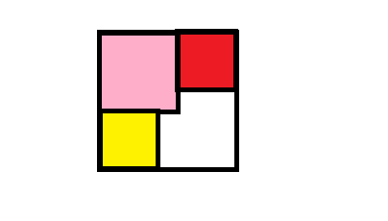

.

Рисунок 1 – Разбиение квадрата

**Анализ алгоритма.**

Для оптимальных квадратов алгоритм находит решение за O(1) (т.е. сторона квадрата делится на 2, 3 или 5). Для неоптимальных – в следствие изначальной оптимизации площадь квадрата для бэктрекинга примерно равна ¼ исходной площади, что существенно сокращает его время работы. Так как алгоритм рекурсивный и содержит циклы, точную оценку времени работы бэктрекинга дать сложно. Наибольшее время работы будет для квадратов, у которых длина стороны является простым числом. Алгоритм использует O($n^{2}$) памяти.

**Описание функций и СД.**

Для решения поставленной задачи был реализован класс Track.

Данный класс содержит метод вывода на экран результата решения (минимальное число квадратов, их координаты и длину стороны), методы, используемые для реализации бэктрекинга:

* void paintSquare(int x, int y, int length);

Функция раскраски квадрата. Принимает левый верхний угол квадрата и длину стороны. Возвращаемое значение отсутсвует.

* bool findAvaibleCoordinate(int x, int y, int& savedX, int& savedY);

Функция поиска доступной координаты для квадрата. Принимает точку начала поиска и две ссылки для координаты. Возвращает true в случае удачного поиска.

* bool canPaintSquare(int x, int y, int length);

Функция проверки возможность закрасить квадрат. Принимает координаты

левого верхнего угла квадрата и длину стороны. Возвращает значение типа bool.

* void clearSquare(int x, int y, int len);

Функция отчистки раскраски квадарата. Принимает левый верхний угол

квадрата и длину его стороны. Возвращаемое значение отсутсвует.

* void checkMinSquare();

Функция для проверки, является ли данное разбиение минимальным. Не

принимает значения. Возвращаемое значение отсутствует. Промежуточные решения хранятся в двумерном массиве.

* void writeRes();

Функция для вывода результата работы на экран. Не принимает значения. Возвращаемое значение отсутствует.

* void **backtracking**(int length, int x, int y)

Функция бэктрекинга принимает на вход длину квадрата, и координаты левого верхнего угла, возвращаемое значение отсутствует. Функция записывает промежуточные данные и результат в поля класса.

**Спецификация программы.**

Программа предназначена для нахождения минимального способа разбиения квадрата на меньшие квадраты. Программа написана на языке C++. Входными данными является число N (сторона квадрата), выходными – минимальное количество меньших квадратов и K строк, содержащие координаты левого верхнего угла и длину стороны соответствующего квадрата. Результат работы программы представлен на рис. 2.

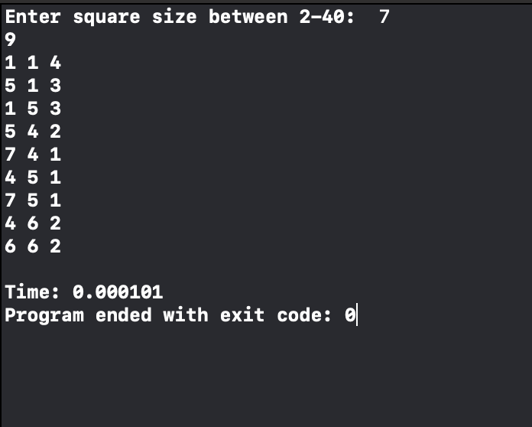

Рисунок 2 – Результат работы программы

**Выводы.**

В ходе выполнения данной лабораторной работы был реализован алгоритм рекурсивного бэктрекинга, получены навыки решения задач с помощью алгоритма поиска с возвратом и дана оценка времени работы алгоритма.

**ПРИЛОЖЕНИЕ A.**

**ИСХОДНЫЙ КОД ПРОГРАММЫ**

main.cpp.

#include <iostream>

#include <Windows.h>

#include "Track.h"

int main() {

int n = 0;

std::cin >> n;

if (n < 2 || n > 40) {

std::cout << "\nInvalid input";

exit(1);

}

Track track(n);

if (n % 2 == 0 || n % 3 == 0 || n % 5 == 0) {

track.optimalSolution;

}

else {

auto startTime = clock();

track.startBacktracking();

auto endTime = clock();

std::cout<<”\nTime: “<<(double)(endTime-startTime)/CLOCKS_PER_SEC;

}

std::cout << std::endl;

return 0;

}

track.cpp

#include "Track.h"

Track::Track(int length)

{

this->length = length;

buffSquare = new Square * [length];

minSquare = new Square * [length];

for (auto i = 0; i < length; ++i) {

buffSquare[i] = new Square[length];

minSquare[i] = new Square[length];

}

minSquareNum = length * length;

squareCount = 0;

}

Track::~Track()

{

for (auto i = 0; i < length; ++i) {

delete[] buffSquare[i];

delete[] minSquare[i];

}

delete[] buffSquare;

delete[] minSquare;

}

void Track::startBacktracking()

{

paintSquare(0, 0, length / 2 + 1);

paintSquare(length / 2 + 1, 0, length / 2);

paintSquare(0, length / 2 + 1, length / 2);

backtracking(length / 2, length / 2, length / 2);

writeRes();

}

void Track::paintSquare(int x, int y, int length)

{

++squareCount;

for (auto i = y; i < y + length; ++i) {

for (auto j = x; j < x + length; ++j) {

buffSquare[i][j].size = length;

buffSquare[i][j].number = squareCount;

}

}

}

void Track::backtracking(int length, int x, int y)

{

if (squareCount >= minSquareNum) {

return;

}

int savedX;

int savedY;

if (findAvaibleCoordinate(x, y, savedX, savedY)) {

for (auto len = length; len > 0; --len) {

if (canPaintSquare(savedX, savedY, len)) {

backtracking(length, x, savedY);

clearSquare(savedX, savedY, len);

}

}

return;

}

checkMinSquare();

}

bool Track::findAvaibleCoordinate(int x, int y, int& savedX, int& savedY)

{

for (auto i = y; i < length; ++i) {

for (auto j = x; j < length; ++j) {

if (buffSquare[i][j].size == 0) {

savedX = j;

savedY = i;

return true;

}

}

}

return false;

}

bool Track::canPaintSquare(int x, int y, int length)

{

if (x + length > this->length || y + length > this->length) {

return false;

}

for (auto i = y; i < y + length; ++i) {

for (int j = x; j < x + length; ++j) {

if (buffSquare[i][j].size != 0) {

return false;

}

}

}

paintSquare(x, y, length);

return true;

}

void Track::clearSquare(int x, int y, int len)

{

for (auto i = y; i < y + len; ++i) {

for (int j = x; j < x + len; ++j) {

buffSquare[i][j].number = 0;

buffSquare[i][j].size = 0;

}

}

--squareCount;

}

void Track::checkMinSquare()

{

if (squareCount < minSquareNum) {

minSquareNum = squareCount;

for (auto i = 0; i < length; ++i) {

for (int j = 0; j < length; ++j) {

minSquare[i][j] = buffSquare[i][j];

}

}

}

}

void Track::writeRes()

{

std::cout << minSquareNum << std::endl;

for (auto i = 1; i <= minSquareNum; ++i) {

for (auto y = 0; y < length; ++y) {

int len = 0;

for (auto x = 0; x < length; ++x) {

if (minSquare[y][x].number == i) {

len = minSquare[y][x].size;

std::cout << x + 1 << " " << y + 1 << " " << len << std::endl;

break;

}

}

if (len) {

break;

}

}

}

}

void Track::optimalSolution() {

int n = length;

if (n % 2 == 0) {

std::cout << "4\n";

std::cout << "1 1 " << n / 2 << std::endl;

std::cout << 1 + n / 2 << " 1 " << n / 2 << std::endl;

std::cout << "1 " << 1 + n / 2 << " " << n / 2 << std::endl;

std::cout << 1 + n / 2 << " " << 1 + n / 2 << " " << n / 2 << std::endl;

}

else if (n % 3 == 0) {

std::cout << "6\n";

std::cout << "1 1 " << 2 * n / 3 << std::endl;

std::cout << 1 + 2 * n / 3 << " 1 " << n / 3 << std::endl;

std::cout << "1 " << 1 + 2 * n / 3 << " " << n / 3 << std::endl;

std::cout << 1 + 2 * n / 3 << " " << 1 + n / 3 << " " << n / 3 << std::endl;

std::cout << 1 + n / 3 << " " << 1 + 2 * n / 3 << " " << n / 3 << std::endl;

std::cout << 1 + 2 * n / 3 << " " << 1 + 2 * n / 3 << " " << n / 3 << std::endl;

}

else if (n % 5 == 0) {

std::cout << "8\n";

std::cout << "1 1 " << 3 * n / 5 << std::endl;

std::cout << 1 + 3 * n / 5 << " 1 " << 2 * n / 5 << std::endl;

std::cout << "1 " << 1 + 3 * n / 5 << " " << 2 * n / 5 << std::endl;

std::cout << 1 + 3 * n / 5 << " " << 1 + 3 * n / 5 << " " << 2 * n / 5 << std::endl;

std::cout << 1 + 2 * n / 5 << " " << 1 + 3 * n / 5 << " " << n / 5 << std::endl;

std::cout << 1 + 2 * n / 5 << " " << 1 + 4 * n / 5 << " " << n / 5 << std::endl;

std::cout << 1 + 3 * n / 5 << " " << 1 + 2 * n / 5 << " " << n / 5 << std::endl;

std::cout << 1 + 4 * n / 5 << " " << 1 + 2 * n / 5 << " " << n / 5 << std::endl;

}

}

track.h

#include <iostream>

struct Square

{

Square()

{

size = 0;

number = 0;

}

int size;

int number;

};

class Track

{

public:

Track(int length);

~Track();

void startBacktracking();

private:

void paintSquare(int x, int y, int length);

void backtracking(int length, int x, int y);

bool findAvaibleCoordinate(int x, int y, int& savedX, int& savedY);

bool canPaintSquare(int x, int y, int length);

void clearSquare(int x, int y, int len);

void checkMinSquare();

void writeRes();

private:

Square** buffSquare;

Square** minSquare;

int length;

int minSquareNum;

int squareCount;

};